Académie de ROUEN - EURE (27) Vincent Bacquet  Yohann Derrien  Ecole d’Etrepagny | Symetrie interactive | Cycle 2  CE1
RESUME
Tracer le symétrique d'une figure en utilisant un logiciel de géométrie interactif.
DOMAINES du SOCLE – PROGRAMMES – COMPETENCES - RESSOURCES
Compétence du socle : Principaux éléments de mathématiques, symétrie
Objectifs : Percevoir et reconnaître quelques relations et propriétés géométriques : axe de symétrie.

.
Domaines et compétences 4 du socle commun (B2I école)
Créer, produire, traiter, exploiter des données
Matériels et logiciels utilisés
Matériel : TBI Promethan
Logiciels : Geogebra, NetOpSchool

DEROULEMENT DU SCENARIO

Déroulement DE LA SEANCE
Durée : Une séance de 45 minutes en classe

1. Première phase
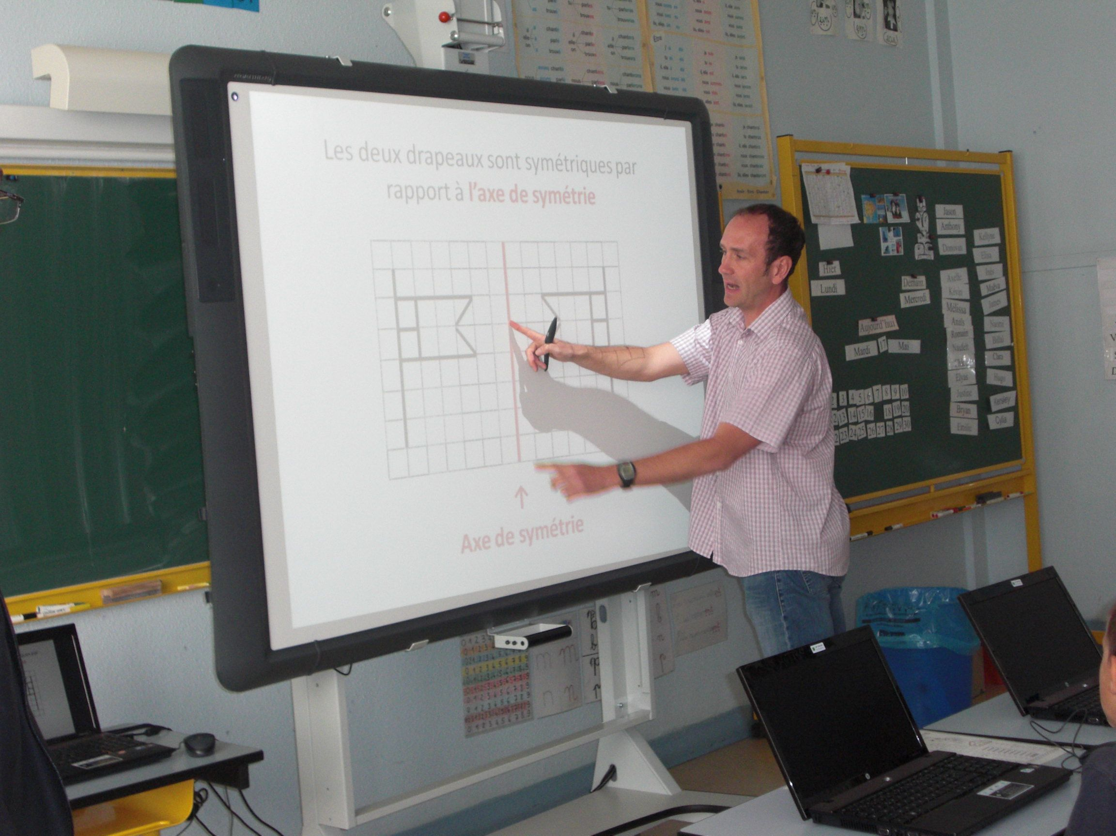
Introduction (10min)
le maître explique à l'aide du TBI
- rappel sur le vocabulaire utilisé en géométrie : axe de symétrie (en rouge), le principe de la symétrie (les élèves doivent utiliser le quadrillage, …).

Les consignes sont données avec un document powerpoint, le maître demande aux élèves d’expliquer oralement le principe de la symétrie.

- Présentation de l'activité au TBI, le maître propose une activité de symétrie simple dans le logiciel geogebra (fichier trapeze), cette activité est très simple. Le maître demande à un élève de venir au TBI faire l’exercice.
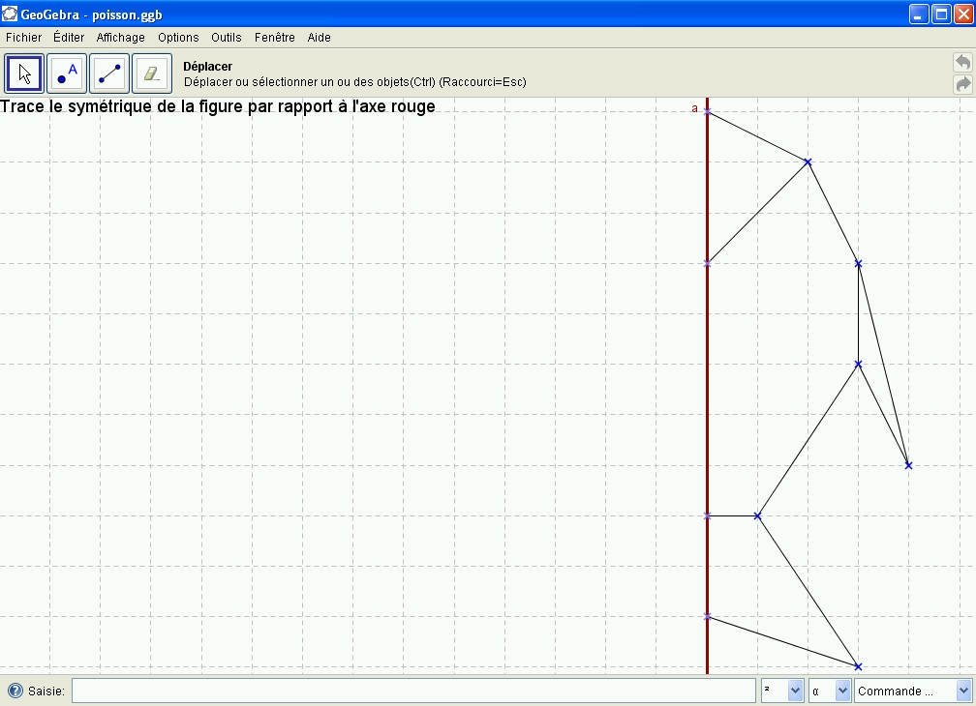
Mise en activité
L’enseignant ouvre le fichier poisson au TBI et propose aux élèves d’ouvrir le fichier sur leurs ordinateurs, ils doivent ensuite tracer le symétrique de la figure.

Pendant que les élèves sont en activité, le maître utilise le logiciel de classe mobile NetOpSchool pour afficher les ordinateurs portables des élèves, il peut ainsi voir l’avancement des élèves et intervenir si un élève est en difficulté. Dans ce cas, il peut prendre le contrôle de l’ordinateur de l’élève en difficulté et demander à un autre élève de venir l’aider au TBI
Tâches et activités de l'élève
il doit tracer le symétrique de la figure dans Geogebra.
Organisation de la classe
classe de CE1, 8 élèves font l’activité, les autres sont en autonomie
consignes délivrées à l'aide du TBI
chaque élève dispose d'un ordinateur avec le logiciel Geogebra

